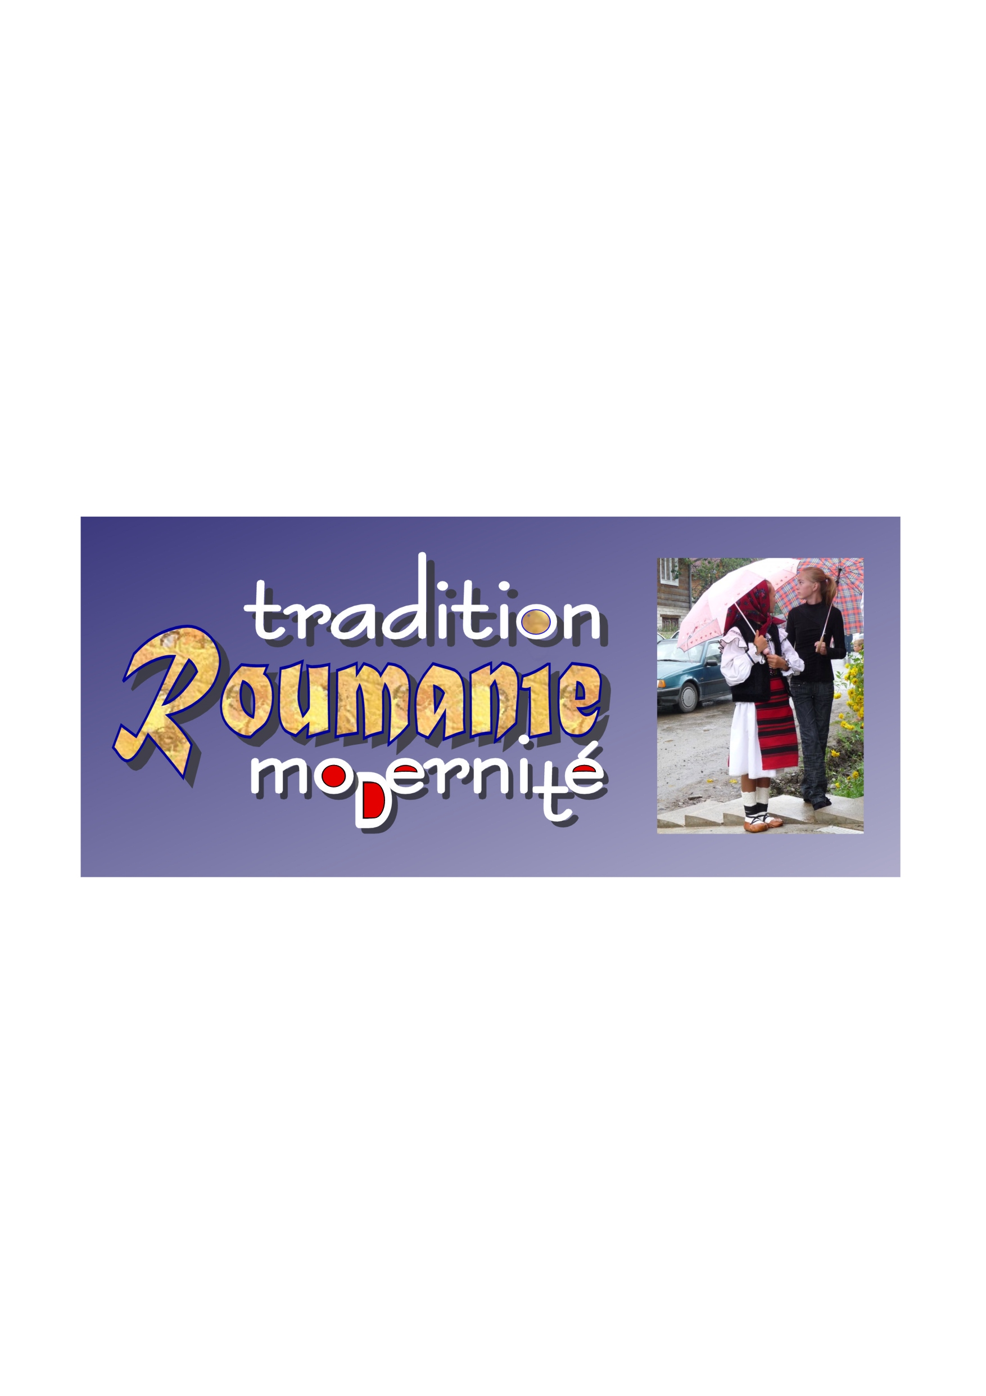
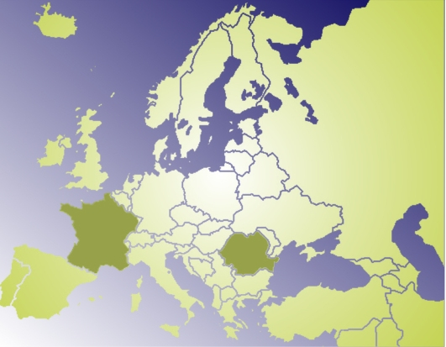


11 décembre 2009

La Roumanie est entrée dans l’Union Européenne le 1^{ier} janvier 2007. Notre Petite Sœur latine, méconnue et si proche est en pleine mutation. La Tradition, encore très présente, et la Modernité cohabitent avec Bonheur.

L’Association Printemps Roumain est heureuse de vous présenter cette Exposition de Photographies.
L'Association à vocation culturelle (Loi 1901) a vu le jour en 2005 dans la métropole lilloise et se propose de contribuer à une meilleure connais-sance réciproque des cultures Roumaine et Française, en jouant le rôle d'interface entre les deux sociétés.

Cette Expo vous propose textes et images, principalement des régions du Nord de la Roumanie.

Visages et Paysages d’une Roumanie magnifique, authentique, fraîche et gaie, optimiste, bien différente des poncifs habituels.

Le Maramureş et la Bucovine ont su préserver la tradition ancestrale.
Campagne bucolique, drapée de verts et de bleus carpatiques.

D’autres régions restent à découvrir comme la Transylvanie, le Crişana et le Banat, l’Olténie et la Valachie, la Muntenie et la Moldavie, la Dobrogea, et Bucarest, la capitale.

Malgré les difficultés matérielles de chaque foyer, l’accueil est extra-ordinaire. L’hébergement chez l’habitant est très développé.
L’Histoire, le patrimoine et la vie culturelle et artistique de la Roumanie sont riches d’enseigne-ment.
Le XIX et XX siècle ont été marqués par de grands personnage tels que Constantin Brancusi, Mihai Eminescu, Georges Enescu, Tristan Tzara, Eugène Ionescu, Mircea Eliade, Emile Cioran, Elie Wiesel ...

Ici, on ne parle pas de Folklore, mais de Tradition et le touriste curieux et modeste y trouvera tout son soûl.

Le pays, avec une démocratie parlementaire, est dirigé par Traian Băsescu, Président de la République depuis décembre 2004.

Le territoire a une superficie qui représente la moitié de celle de la France. Il accueille 22 millions d’habitants. La monnaie est toujours le leu (4,2 lei environ pour un euro).

Les minorités roumaines, Allemands, Hongrois, Rroms … sont reconnues par la constitution.

L’Eglise orthodoxe est très présente dans la vie de tous les jours. Les gréco-catholiques, catholiques, calvi-nistes, luthériens, pentecôtistes et adventistes sont aussi très actifs.

Avec la disparition de Nicolae Ceauşescu en 1989 et la chute du communisme, la Roumanie s’est de nouveau tournée vers l’ouest.

La Roumanie est une enclave romane entre des pays de langues slaves et hongroise.
Le roumain, ou plutôt le daco-roumain fait partie du groupe latin, l’un des douze groupes de la famille des langues indo-européennes ; son fonds lexical latin est proche de soixante pour cent.

Le climat continental est assez marqué. Autour des Carpates, et jusqu’au Danube s’étirent collines et plaines bucoliques. Les villages sont les derniers gardiens d’un patrimoine remarquable, où faune et flore sont très diversifiées.

Hier encore, un mode de vie rural et traditionnel animait chaque famille.
Aujourd’hui, l’Europe est entrée en Roumanie. Tous les espoirs sont encore permis …

Les villes de Roumanie sont très vivantes et peu différentes des villes Françaises.

Si une photographie ne devait être qu’une belle image, très vite nous poserions nos appareils.
Lire une photographie, mais aussi l’écouter, ne rien dire, pour se laisser envahir par l’âme de l’artiste et la magie de ces instants.

Si cette Expo vous a conquise, nous sommes sans aucun doute les plus heureux sur terre.

Bonne visite et merci pour avoir donné un peu de votre temps à la Roumanie.

Jean-Eric THEIL
Alain THIREL
Anca LUCAU

